  - Уважаемые мамы и папы, предлагаю Вашему вниманию поделку ко Дню Космонавтики и к Празднику Победы.

Моделирование из бумаги «Самолёт построим сами, понесёмся над лесами».
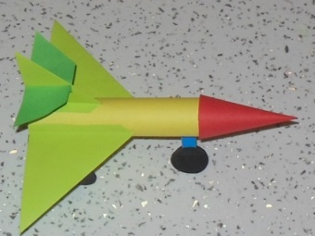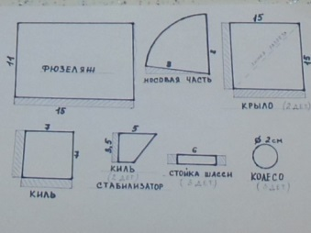
  - Она не сложная в исполнении. Для её изготовления понадобятся клей, ножницы, трафареты и цветная бумага. Для удобства показа я начертила шаблоны на одном листе бумаги, с указанием размеров.

  - Обводим шаблоны на цветную бумагу, лучше использовать двухстороннюю, аккуратно вырезаем.
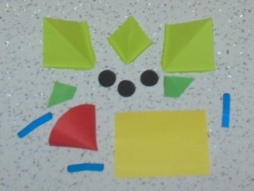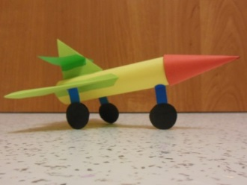
  - Теперь можно приступить к сборке самолёта. Начинать лучше с фюзеляжа и носа самолёта. Затем приклеиваем на хвост (киль) стабилизаторы, после чего приклеиваем готовый хвост к нашему самолёту. Осталось приклеить крылья и шасси.
  - Самолёт готов!

  - Над горой высокой мчится самолёт.
  - След его волнистый ветер заметёт.
  - Я теперь взаправду в лётчики хочу,
  - А постарше стану- к звёздам полечу!

  - Подарок папе и дедушке «Танк» с использованием бросового материала.

  - Одна из любимых поделок мальчиков, но девочки тоже с удовольствием выполняют эту поделку.
  - Нам понадобится спичечный коробок и коробочка побольше, или еще два спичечных коробка, которые надо склеить вместе, зелёная, черная бумага, гофрированный картон черного цвета, палочка от чупа-чупс, пуговица, желательно выпуклая.
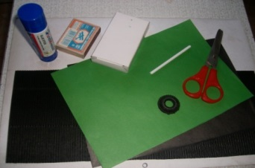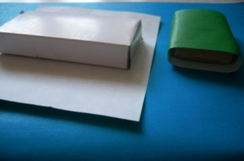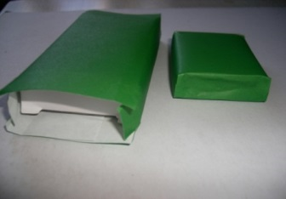
  - Обклеиваем коробочки зеленой бумагой, полоска бумаги должна быть не намного шире длины коробки.
  - Обклеиваем коробочку, остается заделать торцы. Для этого делаем надрезы по углам коробочки с двух сторон и приклеиваем полученные клапаны сначала узкие, а затем и широкие друг на друга.
  - 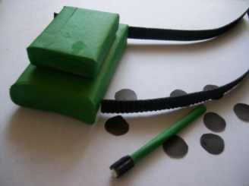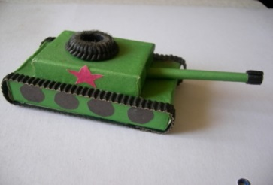
  - Приклеиваем маленькую коробочку на большую. Вырезаем из гофрированного картона две полоски - это гусеницы танка, длиной, чтобы обернуть вокруг большой коробки, а шириной не менее 5-6 мм. Вырезаем черные кружки, оборачиваем палочку от чупа-чупс зеленой бумагой и на кончик палочки приклеиваем ободок из гофрированного картона

  - Полоски гофрированного картона наклеиваем вокруг коробочки с выступом за край коробки. Приклеиваем черные колеса. Ствол орудия вставляем в отверстие, проделанное шилом, приклеиваем пуговицу - это люк, звездочки.

